Gids voor het gebruik van het klokkenluiderssysteem van

CASEMANAGER

Casemanager taken

Support
Vragen over het gebruik van het klokkenluiderssysteem kunnen worden gericht aan Whistleblower Partners support op +44 330 818 0515.

Gebruik van het systeem door de casemanager
Als 'casemanager' handelt u eventuele meldingen af die via het klokkenluiderssysteem binnenkomen. U wordt op de hoogte gebracht van nieuwe 'meldingen' uit klokkenluiderssystemen, die een melding sturen naar het e-mailadres dat u aan uw 'beheerder' hebt opgegeven. U hebt dan 7 dagen de tijd om op de melding te reageren. U dient minimaal een 'ontvangstbevestiging' te verzenden.
U logt als volgt in op het systeem:

De eerste keer inloggen
U moet beginnen met het aanmaken van uw unieke wachtwoord voor het systeem. Klik hiervoor op de link die u van Whistleblower Partners in uw inbox hebt ontvangen:

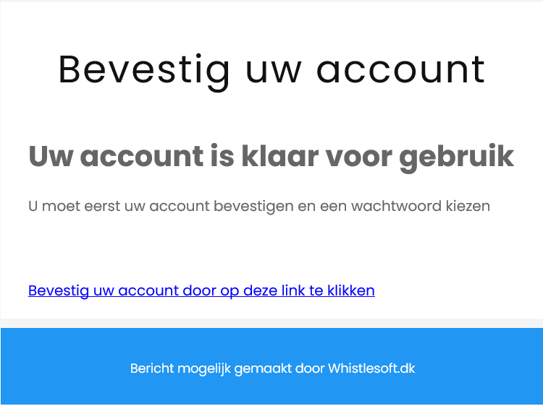

Vervolgens maakt u uw eigen persoonlijke code voor het systeem aan en sluit u af door op 'Inzenden' te drukken.

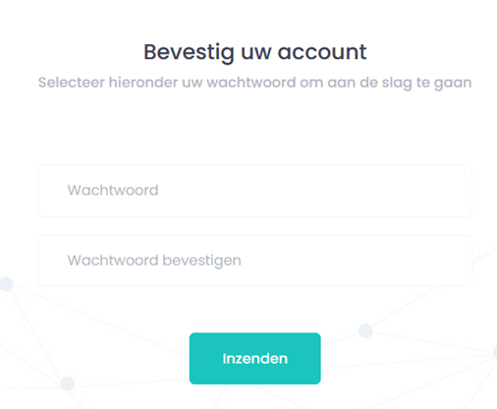

Het scherm verandert en u wordt nu gevraagd om de code in te voeren die u per sms hebt ontvangen:

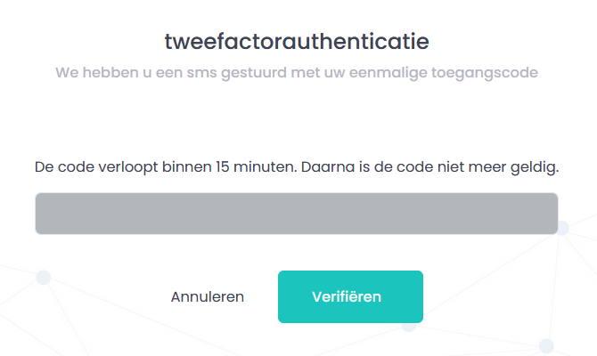

U bevindt zich nu in het systeem op de pagina van uw klant. Op pagina 4 komen we hierop terug.

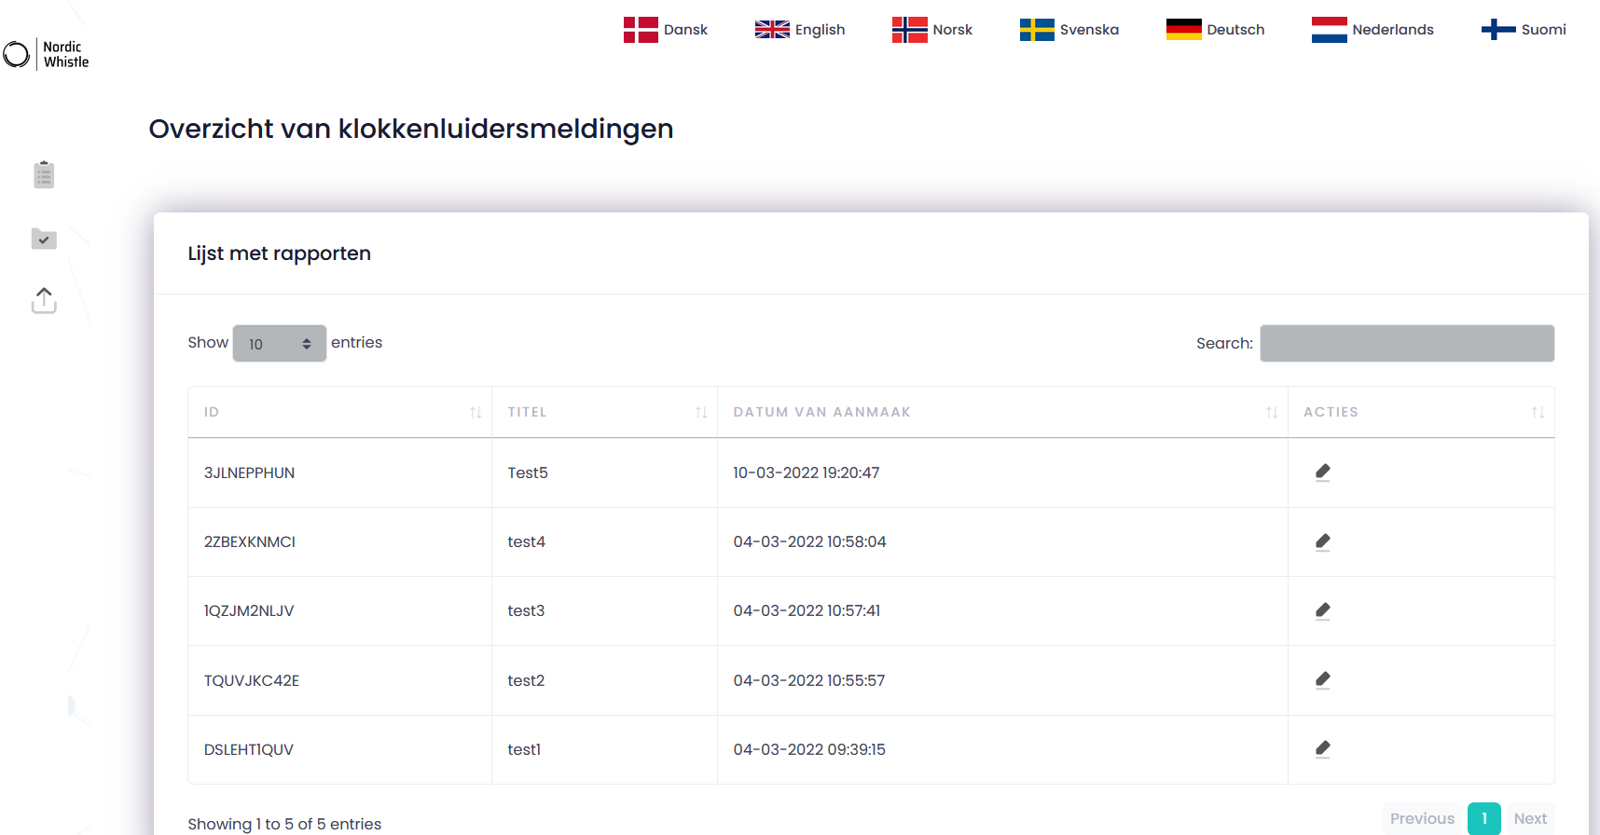

De volgende keer dat u inlogt
Voer https://nordicwhistle.whistleportal.eu in uw browser in:
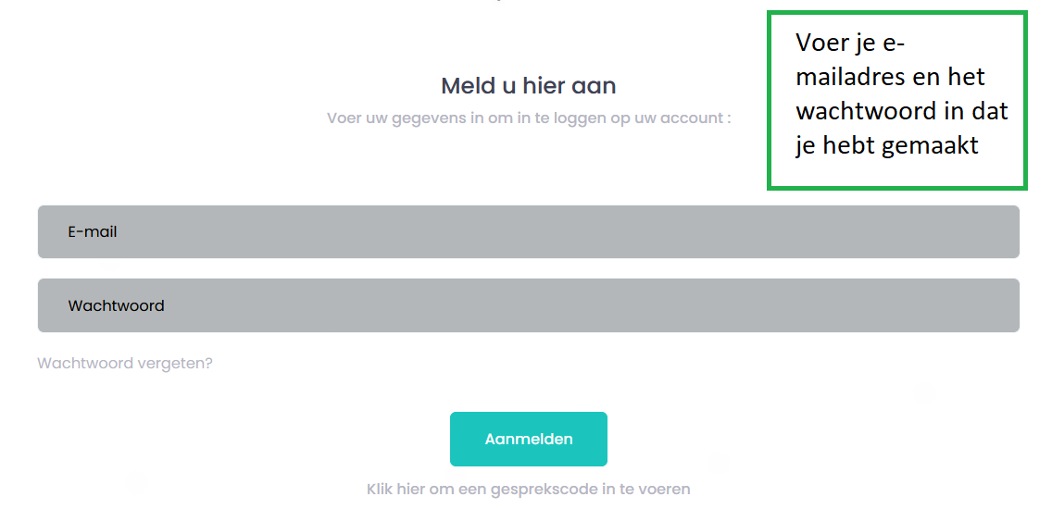

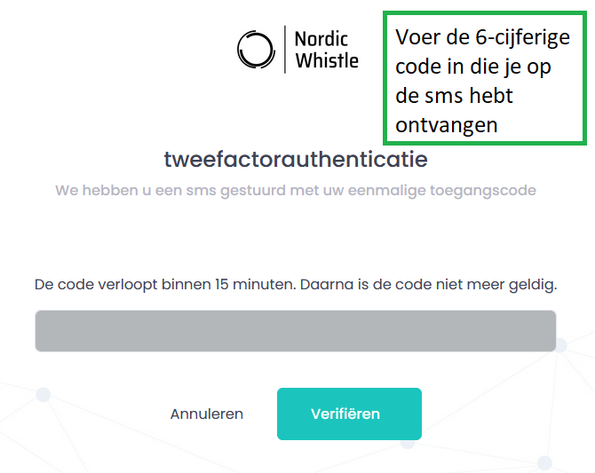
U komt nu op een pagina met de meldingen die in het systeem zijn gemaakt.
De pagina toont een overzicht met 'Lopende zaken' en 'Afgeronde zaken' die zijn gemarkeerd met een groene cirkel. U kunt de cases lezen door op het rood gemarkeerde 'potlood'-pictogram te klikken.

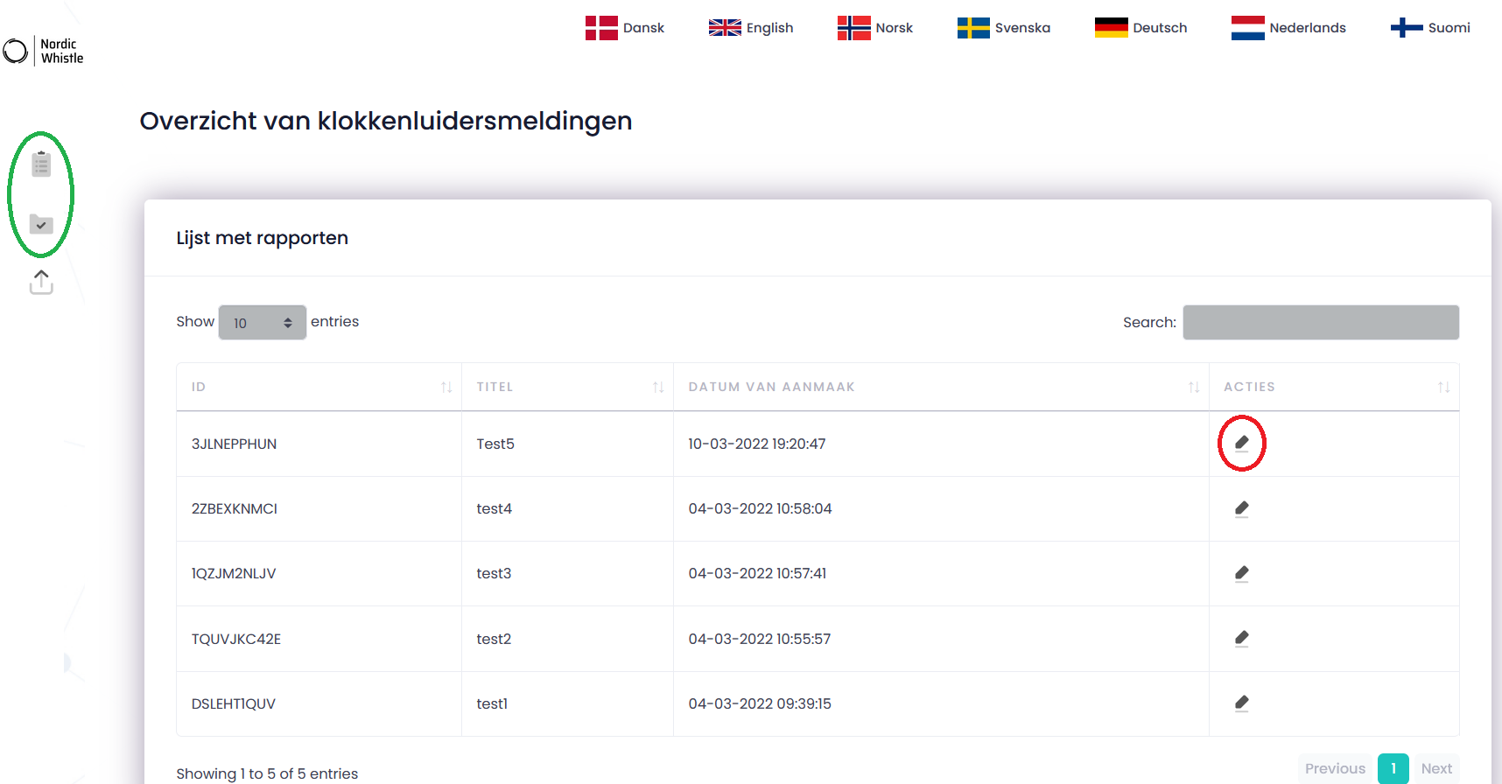

U komt nu in de 'zaak' zelf en kunt de dialoog met de klokkenluider voortzetten - of de case beëindigen. De dialoog wordt gevoerd in het onderste dialoogvenster. De case wordt afgesloten door 'Afgerond' te markeren.

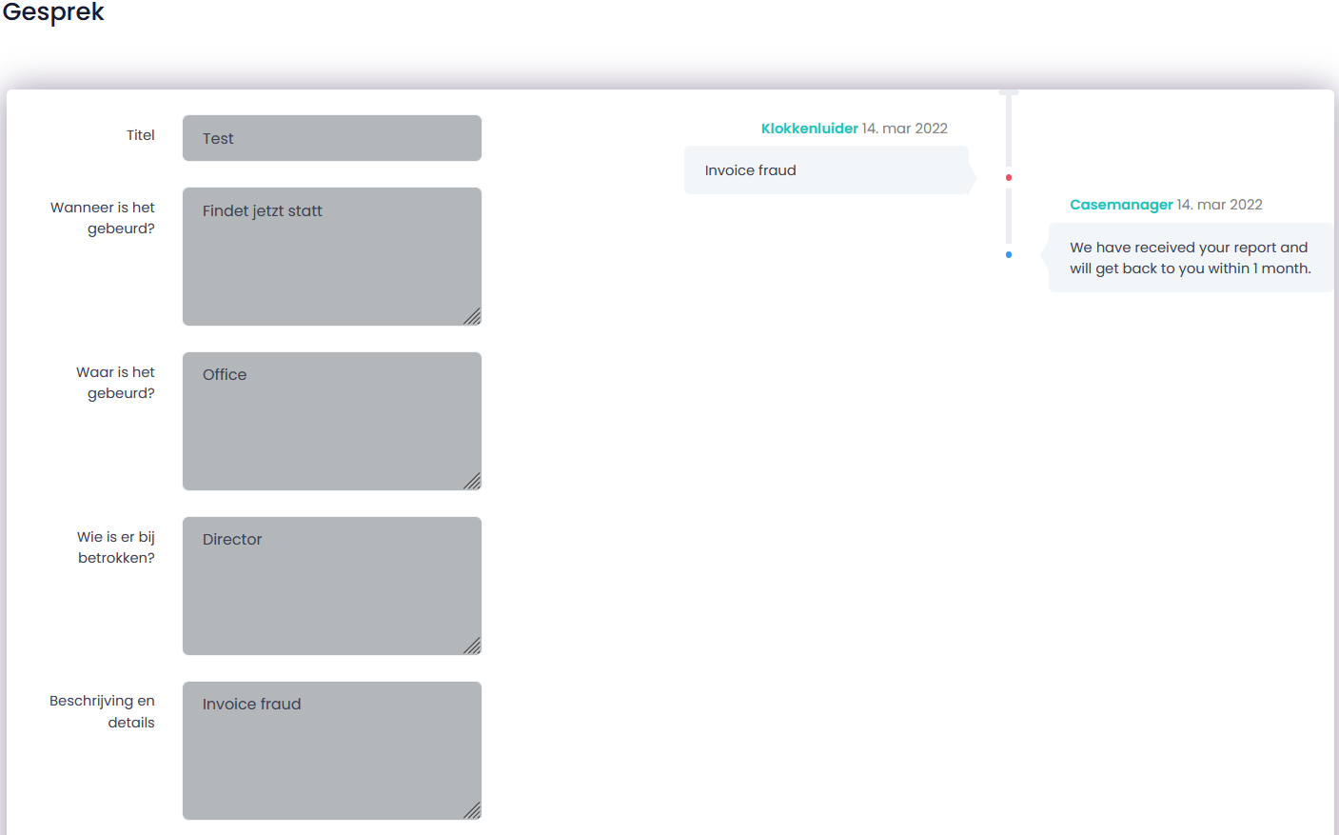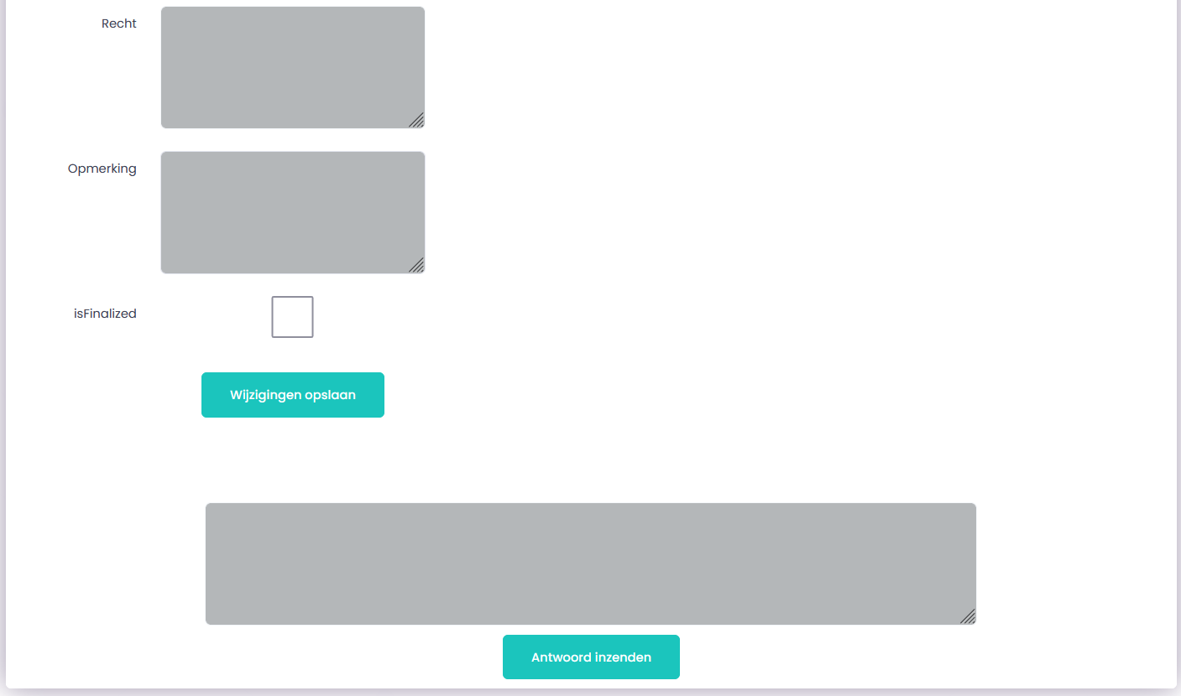
Zolang de case loopt, wordt hier de dialoog gevoerd, waarna op 'Antwoord inzenden' wordt gedrukt
Beschrijving van de voortgang
Wanneer de case is afgerond, wordt er een vinkje in het vakje geplaatst, waarna u op 'Wijzigingen opslaan' klikt. De case staat nu onder 'Afgeronde meldingen' in het menu aan de linkerkant van de hoofdpagina.

Procedure bij vergeten wachtwoord
Ga als volgt te werk als u uw wachtwoord bent vergeten:
Klik op 'Wachtwoord vergeten' op de inlogafbeelding

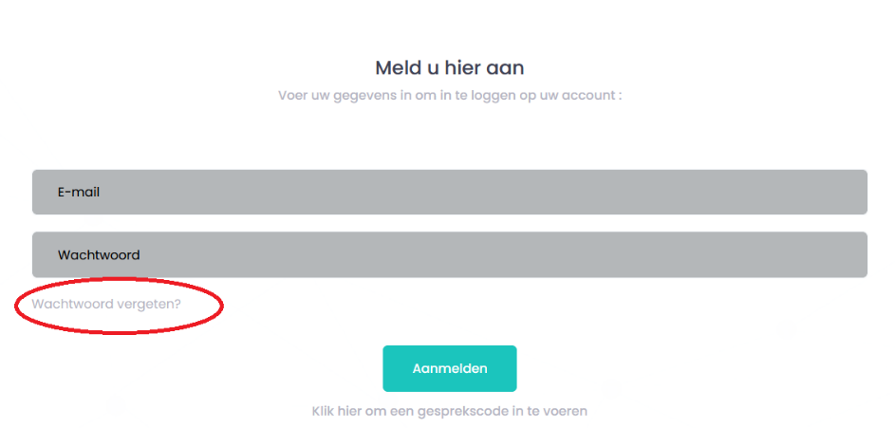

Vul uw e-mailadres in:

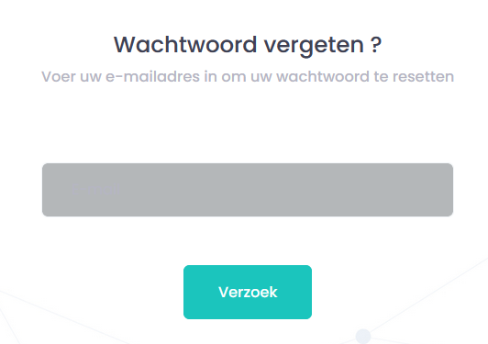

U ontvangt nu een e-mail met een link in uw inbox. Klik op de link:

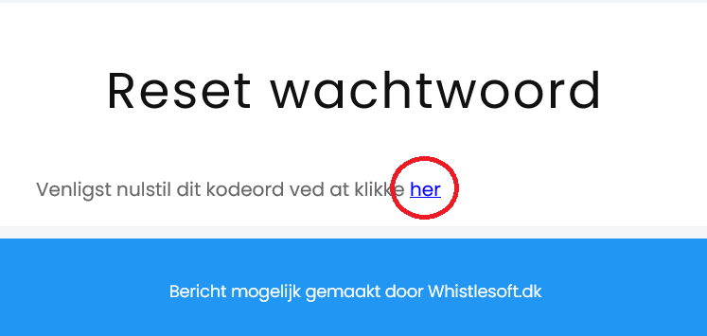

U wordt naar een pagina geleid waar u een nieuw wachtwoord moet aanmaken. Voer uw e-mailadres en uw nieuwe wachtwoord in - sluit af met 'Reset'.

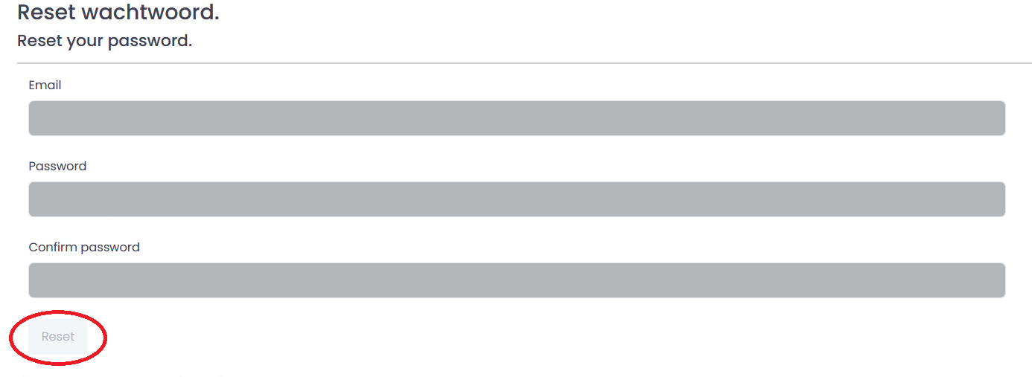

U kunt nu inloggen zoals voorheen door https://nordicwhistle.whistleportal.eu in uw browser in te voeren:

